Zveme Vás na seminář
Společná zemědělská politika od roku 2023
20. 4. 2022 | od 10:30
Penzion Pod Hájkem, 512 36 Horní Branná 117

Program semináře:
- aktuální změny, návrhy na změnu, vývoj od roku 2023, dopady na jednotlivé druhy/velikosti farem
Lektor: Kateřina Urbánková

Občerstvení pro účastníky semináře zajištěno. Srdečně všechny zveme a těšíme se na shledání.

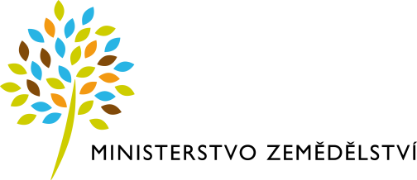
Kontakt:
Andrea Vizinová
PRO-BIO Svaz ekologických zemědělců
andrea.vizinova@pro-bio.cz
tel: 583 216 609
Akci finančně podporuje Ministerstvo zemědělství

